Національний технічний університет України
«Київський політехнічний інститут імені Ігоря Сікорського»
Факультет інформатики та обчислювальної техніки
Кафедра обчислювальної техніки

Структури даних і алгоритми
Лабораторна робота №3
Стеки та черги

Виконала:
студентка групи ІО-63
Лук`янова С.С
Номер у списку групи: 12
Перевірив: Русінов В.В

1. Мета лабораторної роботи
Засвоєння теоретичного матеріалу та набуття практичних навичок реалізації й застосування абстрактних структур даних стек (LIFO - «останнім прийшов, першим вийшов») та черга (FIFO - «першим прийшов, першим вийшов»), а також порівняння двох способів їхньої реалізації - на основі масиву фіксованого розміру та на основі однозв'язного списку.
2. Завдання
Умова варіанта 12. За допомогою двох стеків реалізувати навігацію історією переглянутих сторінок у браузері (кнопки «Назад» і «Вперед»). При переході на нову сторінку історія «Вперед» очищається. Вивести поточну сторінку після заданої послідовності переходів, натискань «Назад» і «Вперед».
Загальні вимоги до роботи:
- Написати дві програми, що розв'язують одну й ту саму задачу: стек на масиві фіксованого розміру та стек на однозв'язному списку (динамічна пам'ять).
- Обидві реалізації надають однаковий набір функцій: push, pop, peek, is_empty, is_full. Прикладна логіка не залежить від того, яка реалізація підключена.
- Розмір масиву - іменована константа, достатня для тестів (50–100 елементів).
- push і pop виконуються за сталий час. Готові реалізації стека зі стандартної чи сторонніх бібліотек не використовуються. Вузли списку звільняються через free.
- Спроби зняти елемент із порожнього стека та додати елемент у заповнений масив обробляються коректно, без аварійного завершення і виходу за межі масиву.

3.Тестування програми 1
1
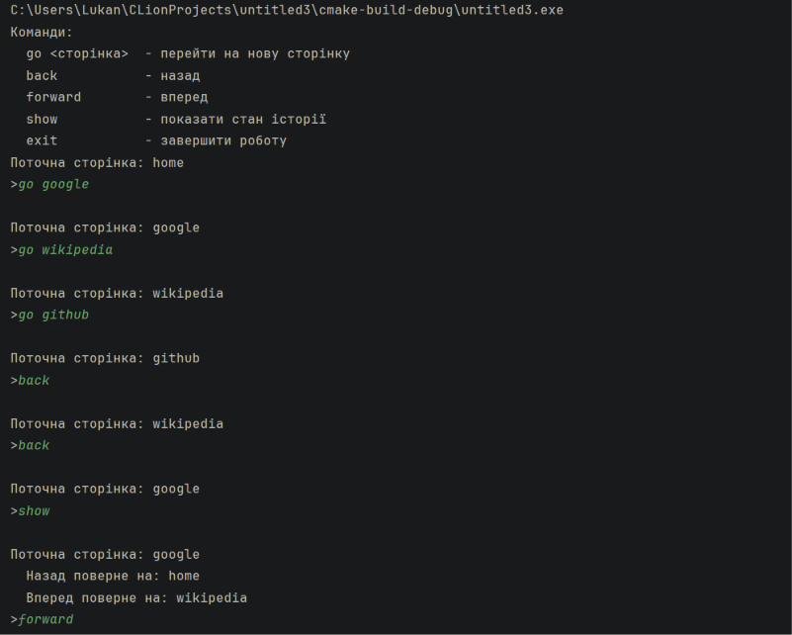

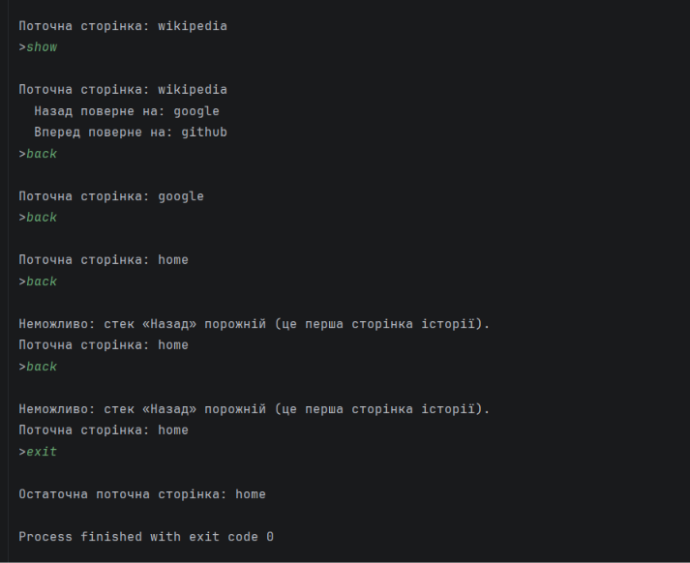
2
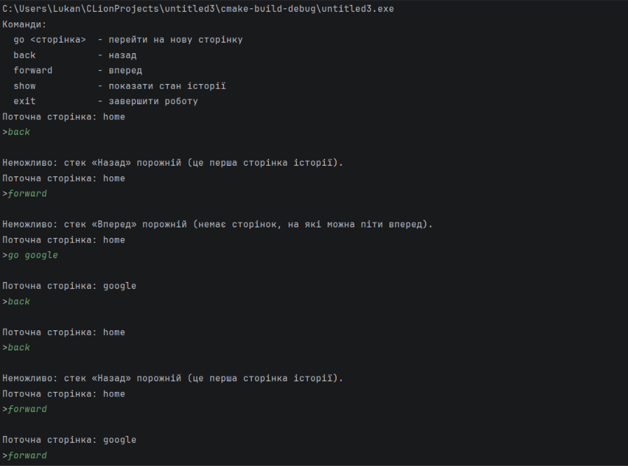
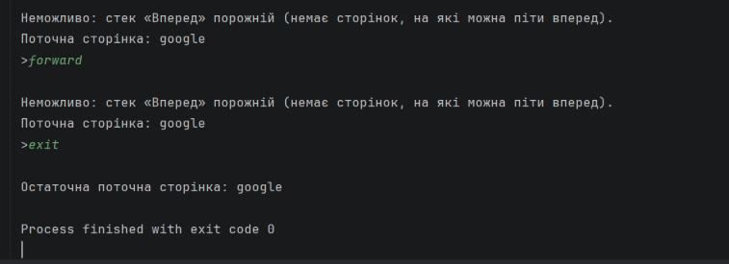
3
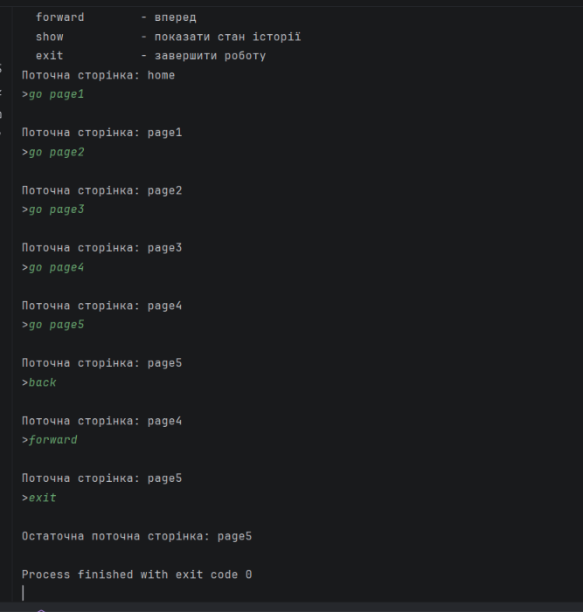
Тест програми 2
1
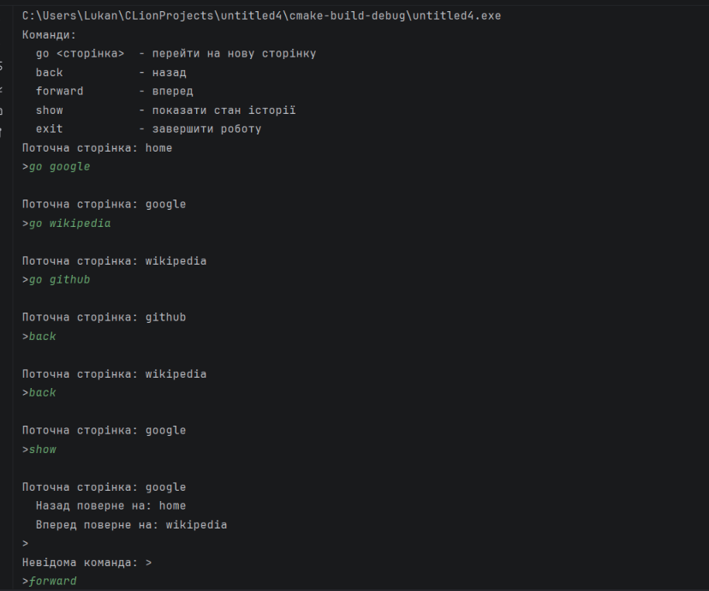
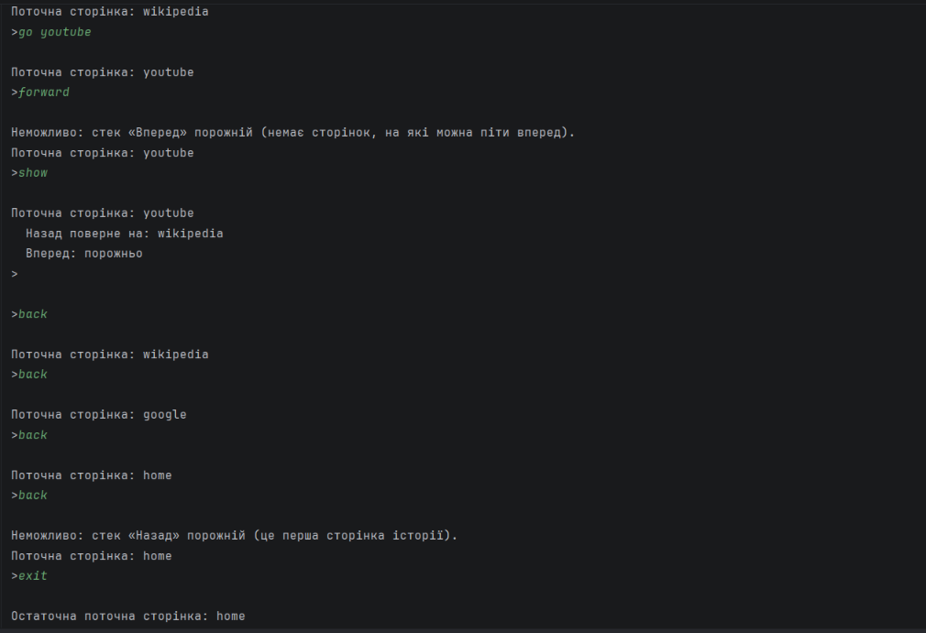
2
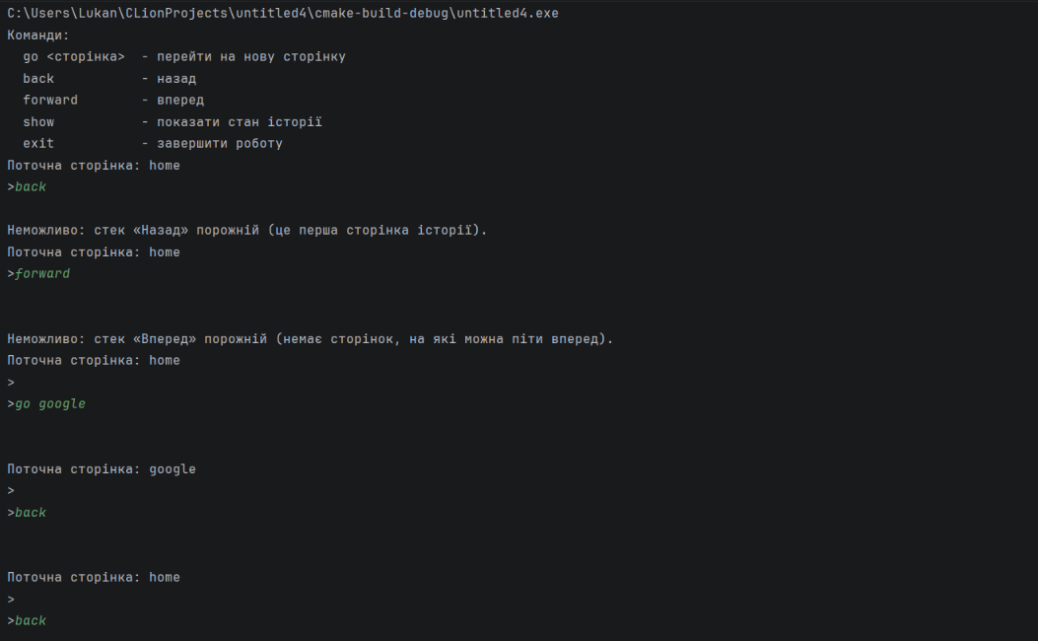
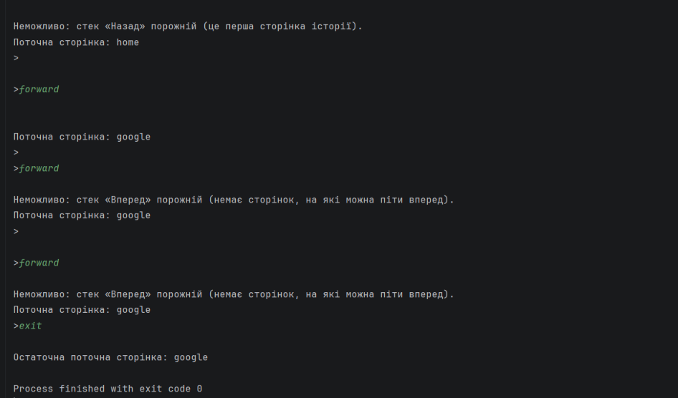
4. Висновок:
В даній лабораторній роботі реалізовано навігацію історії браузера за допомогою двох стеків у двох варіантах: на базі масиву фіксованого розміру та однозв'язного списку. Прикладна логіка обох програм ідентична й виконує базові операції за сталий час O(1), коректно обробляючи межові випадки на зразок порожнього або переповненого стека. Головна відмінність полягає в управлінні пам'яттю: масив має жорстке обмеження розміру та виділяє пам'ять одразу, тоді як список використовує її динамічно, але потребує часу на очищення O(n). Отже, реалізація на масиві доцільна для обмеженої історії (як у реальних браузерах), а на списку коли максимальна кількість переглянутих сторінок наперед невідома.

